МАТЕМАТИЧЕСКОЕ МОДЕЛЬРОВАНИЕ МЕХАНИЧЕСКИХ СВОЙСТВ МЕТАЛЛОКОМПОЗИТОВ АРМИРОВАННЫХ РЕШЕТЧАТЫМИ СТРУКТУРАМИ
Власко А.Ф., Горынин Г.Л.,
Сургут, Россия

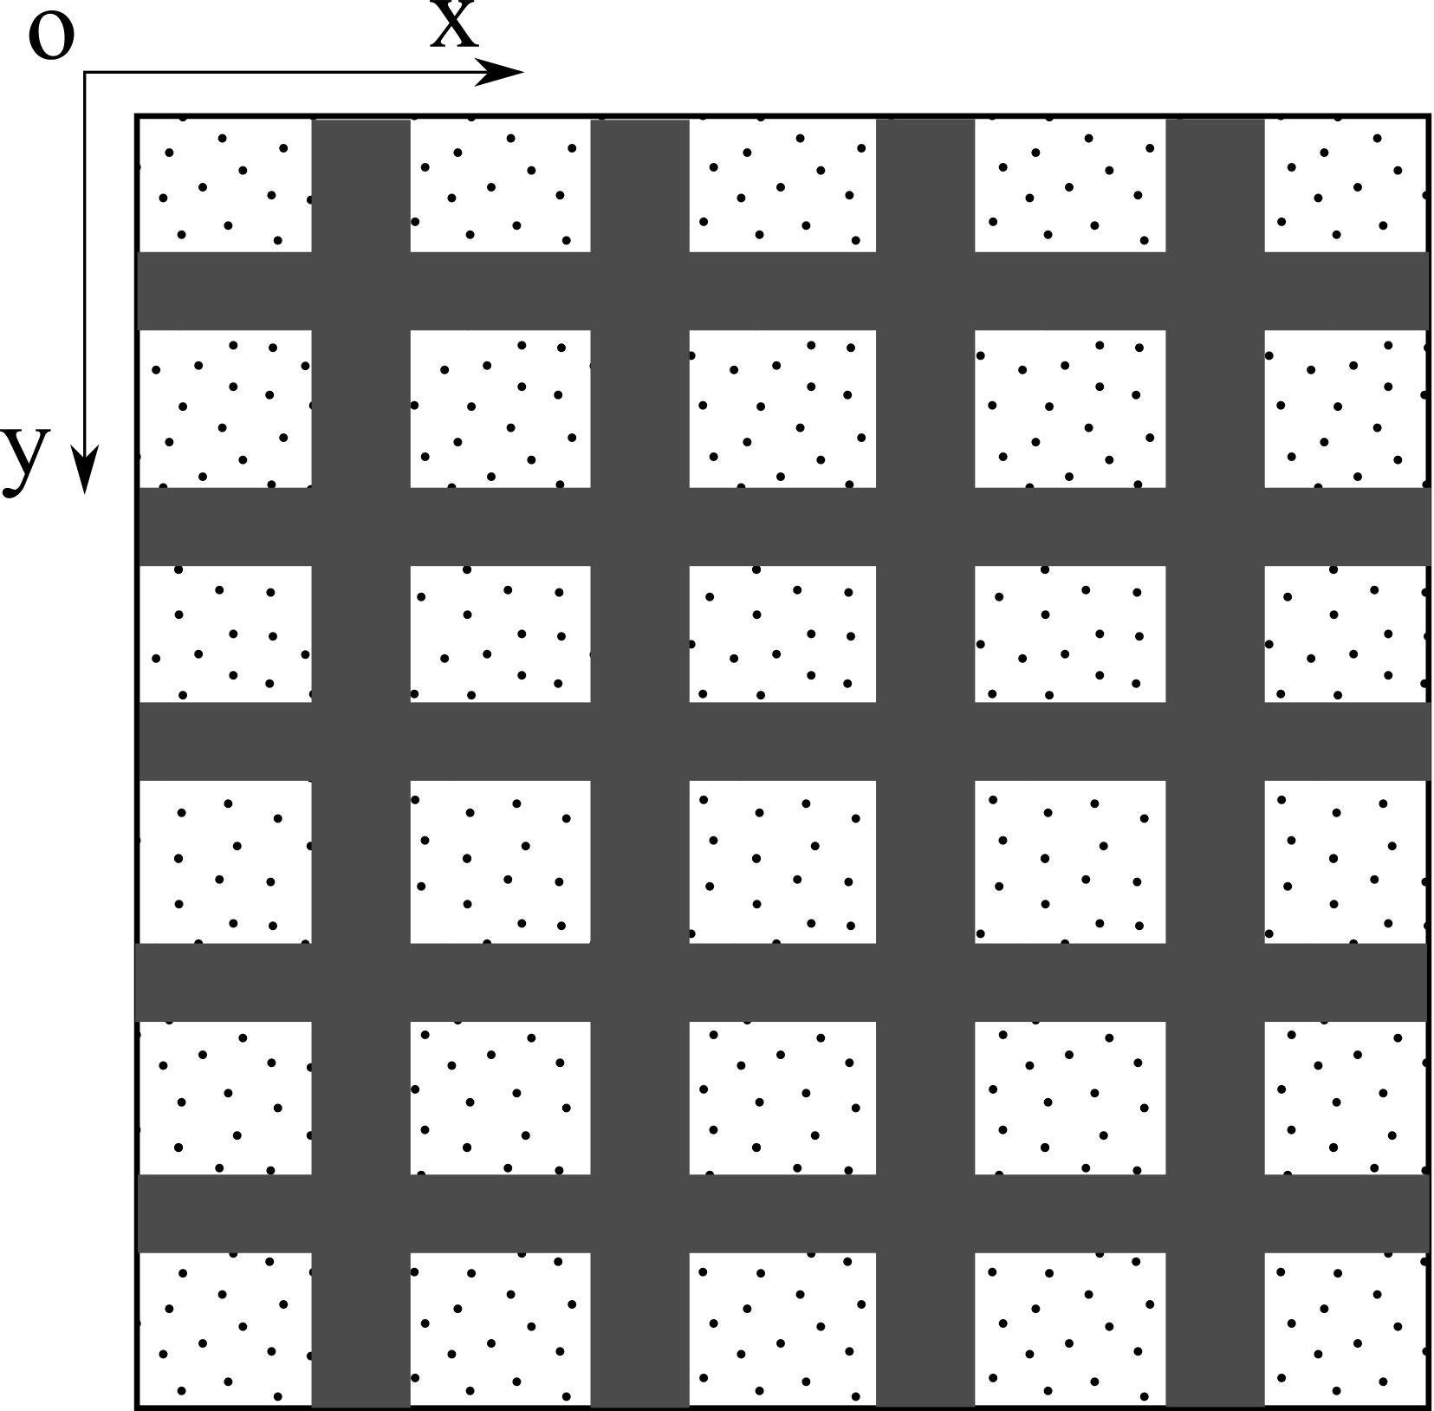
Функция физических свойств материала, в плоскости Oxy, является 2-периодической; плоскость можно представить состоящей из множества одинаковых прямоугольников – ячеек (рис. 1,2).
Рис. 1. Материал, армированный периодической решеткой
Макросвойства - механические свойства однородного макроматериала эквивалентного композитному периодическому материалу.
Вычислению макросвойст посвящено множество работ ([1]-[5]). Однако, подходы, используемые в них, базируются на введении гипотез об особенностях сроения композитных материалов и процессов протекающих в них, при этом вопрос о правомерности таких гипотез, как правило, остается открытым. В данной работе используется метод асимптотического расщепления, который не использует каких-либо гипотез, но использует лишь условие, что составляющие материалы в композите располагаются периодически, и что размер периодически повторяющейся ячейки на порядок меньше размеров самой конструкции [6]. Метод позволяет в явной форме получить коэффициенты теплопроводности для макрооднородной среды. Знание этих коэффициентов позволяет с помощью стандартных пакетов прикладных программ определить распределение температуры в конкретной конструкции.

Постановка задачи.
На конструкцию, изготовленную из материала, армированного периодической решеткой (рис. 1.), действует некоторая система нагрузок.
В каждой точке конструкции выполняются уравнения равновесия:
$\frac{∂σ_{αx}}{∂x}ε+\frac{∂σ_{αy}}{∂y}ε+\frac{∂σ_{αz}}{∂z}ε+F_{α}=0, α=\left\{x,y,z\right\}$ (1)
где $F_{α}$- объемные силы, а $σ_{\text{αβ}}$- напряжения, определяющиеся по закону Гука для анизотропной среды:
$σ_{\text{αβ}}=\sum_{φ,ϕ∈\left\{x,y\right\}}{Ε_{\text{αβϕψ}}\frac{∂(u_{φ})}{∂ϕ}}ε, α,β∈\left\{x,y,z\right\}$ (2)
где $E=\left[E_{\text{αβϕψ}}\right]$- тензор упругости, который внутри каждой упругой среды непрерывно меняется, а на границах сред претерпевает скачки. Уравнения (1)-(2) обезразмерены по правилам:
$\begin{aligned}x↔x/L, y↔y/L, z↔z/L, u_{α}↔u_{α}/h, Ε_{\text{αβϕψ}}↔Ε_{\text{αβϕψ}}/\tilde{Ε}, \\ σ_{\text{αβ}}↔\frac{σ_{\text{αβ}}}{\tilde{E}}, q_{α}↔\frac{q_{α}}{\tilde{E}}, {\tilde{F}}_{α}=\frac{F_{α}h}{\tilde{E}}\text{.}\end{aligned}$ (3)
$ε=\frac{h}{L}\text{<<1}$ (4)
где $h$- размер ячейки, $L$- характерный размер тела.
На границе перехода от одной упругой среды к другой непрерывны перемещения и контактные напряжения:
$\left[σ_{αn}\right]=0$, $\left[u_{α}\right]=0$, $α=\left\{x, y, z\right\}$ (5)
где $σ_{αn}$- контактные напряжения, которые по определению вычисляются по следующей формуле
$σ_{αn}=σ_{αx}n_{x}+σ_{αy}n_{y}+σ_{αz}n_{z}$. (6)
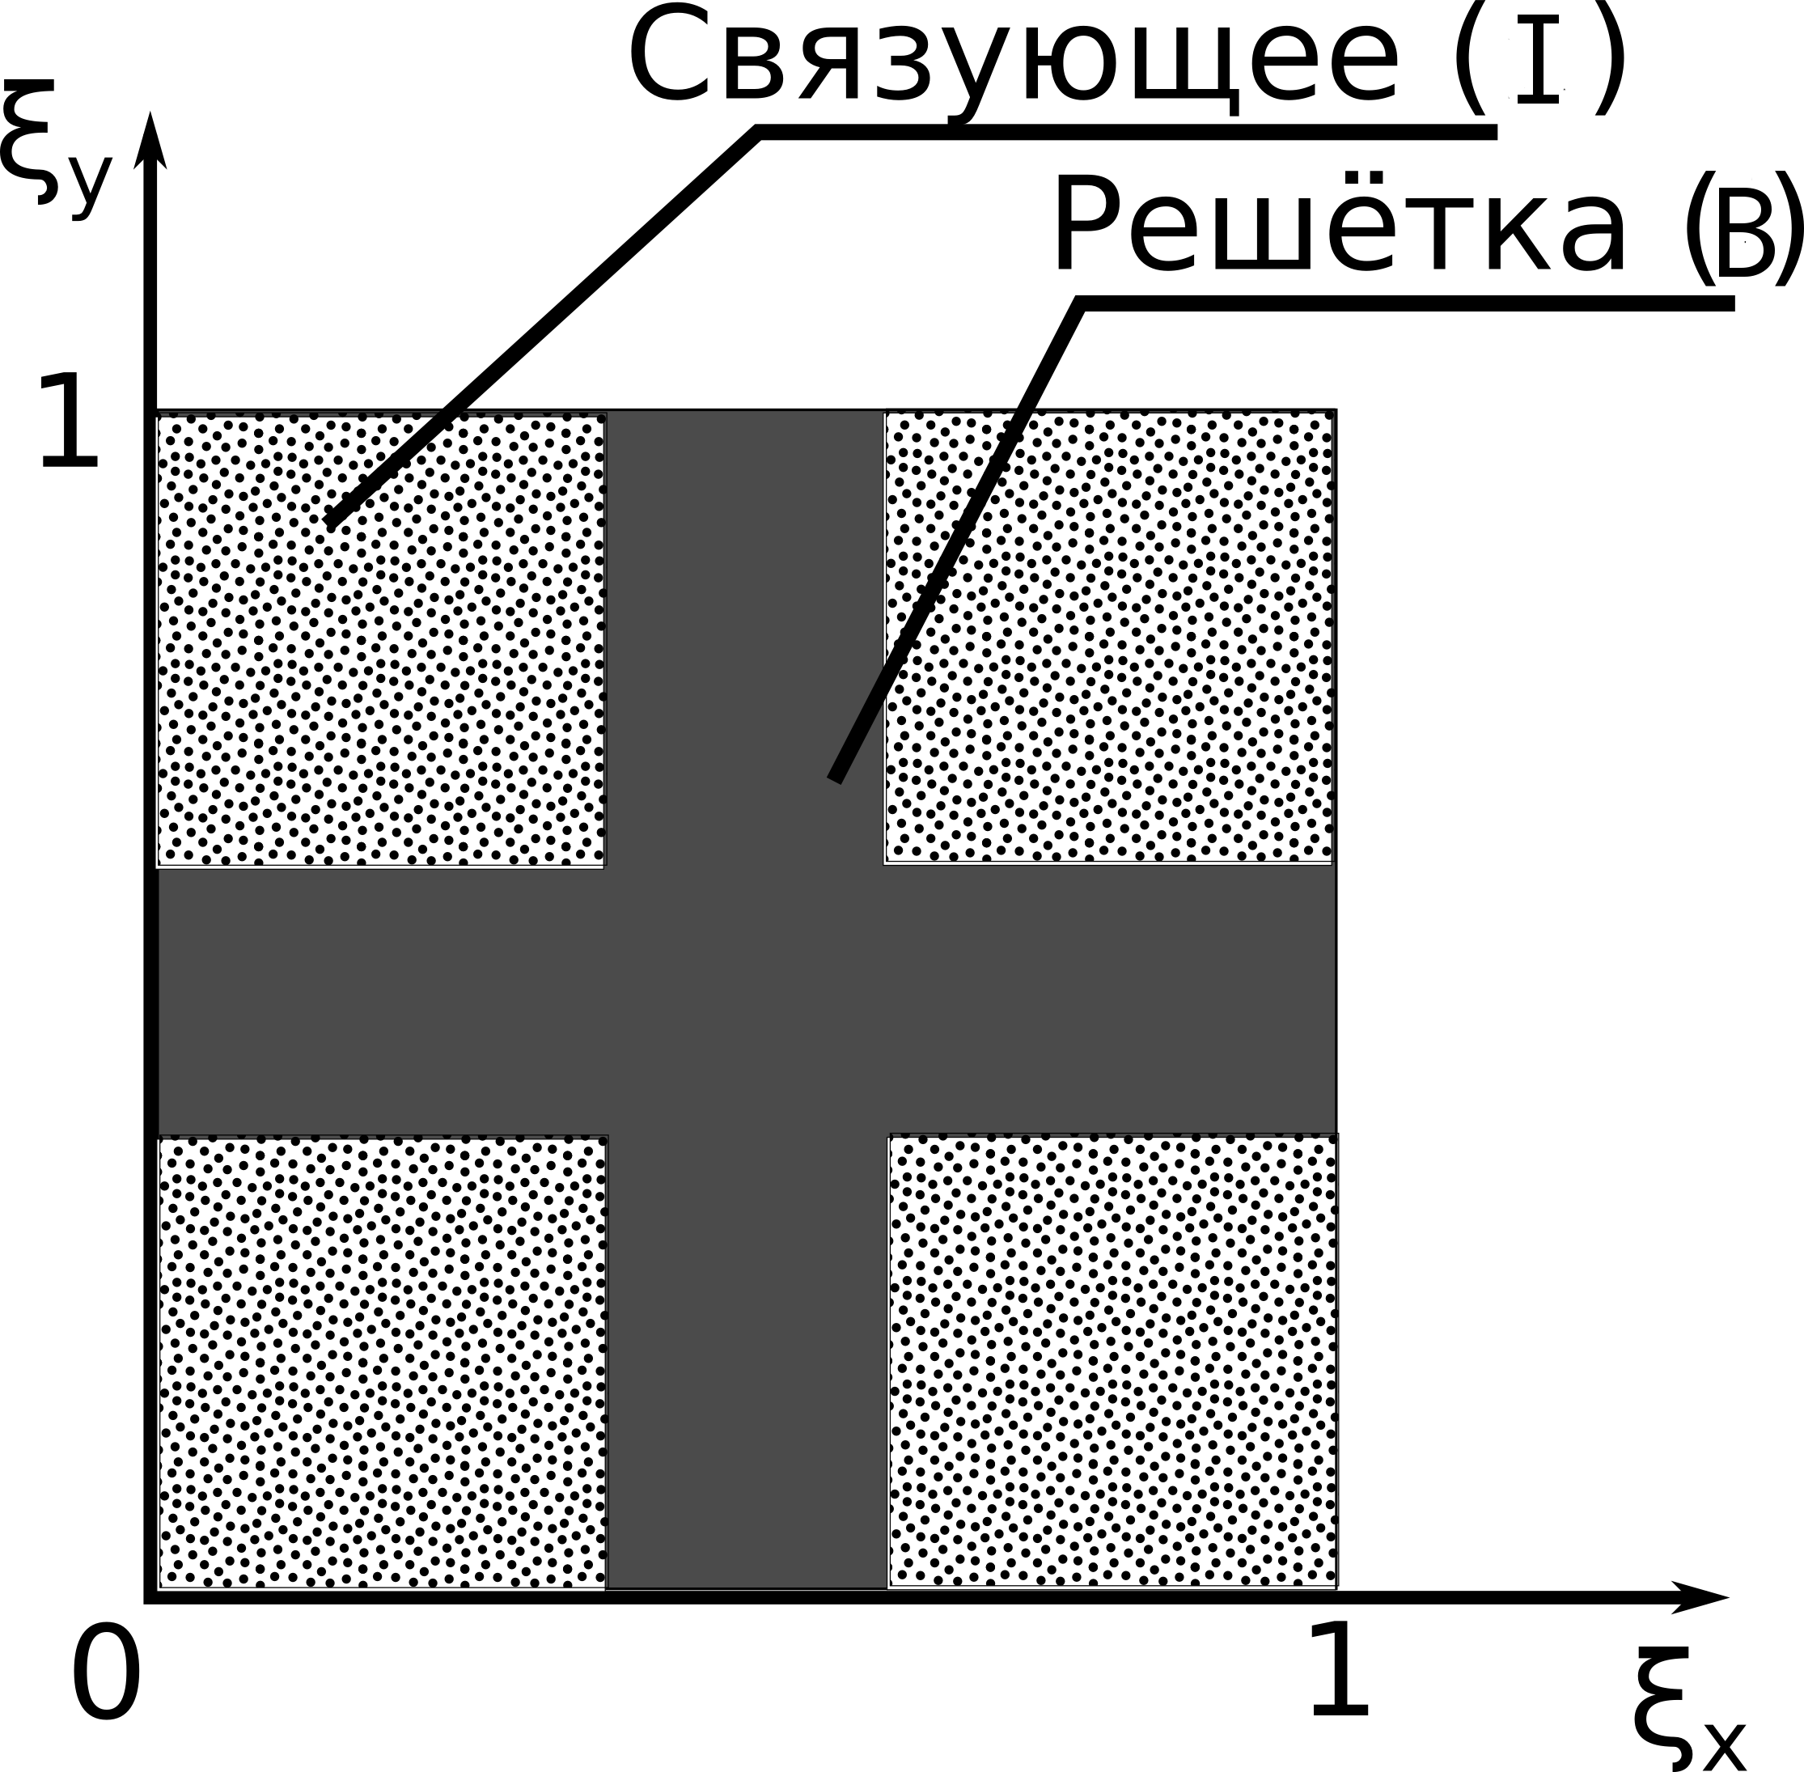
Заданы граничные условия.
Рис. 2. Периодическая ячейка

В ячейке вводится локальная система координат $ξ_{y},ξ_{y}∈[0,1]$, координатные оси параллельны осям глобальной системы координат (рис. 2).

Асимптотическое приближение решения краевой задачи (1)-(6) в соответствии с работой 1 имеет вид при условии $ε\text{<<1}$:

${\left(u_{α}\right)}^{\left(n\right)}=v_{α}^{\left(n\right)}+\sum_{ϕ∈\left\{x,y,z\right\}}{\sum_{k=1}^{n}{\left(\sum_{k_{x}+k_{y}+k_{z}=k}{{\left(U_{α}^{v_{ϕ}}\right)}^{\bar{k}}\frac{∂^{k}v_{ϕ}^{\left(n\right)}}{∂{\bar{r}}^{\bar{k}}}ε^{k}}\right)}}$, (7)
$$α∈\left\{x,y,z\right\}$$
${\left(σ_{\text{αβ}}\right)}^{\left(n\right)}=\sum_{ϕ∈\left\{x,y,z\right\}}{\sum_{k=1}^{n}{\left(\sum_{k_{x}+k_{y}+k_{z}=k}{{\left(τ_{\text{αβ}}^{v_{ϕ}}\right)}^{\bar{k}}\frac{∂^{k}v_{ϕ}^{\left(n\right)}}{∂{\bar{r}}^{\bar{k}}}ε^{k}}\right)}}$,$α,β∈\left\{x,y,z\right\}$ (8)
здесь $n$- номер асимптотического приближения, $v_{α}$- решение для тела, состоящего, из макроматериала, ${\left(U_{α}^{η}\right)}^{\bar{k}}$- периодическая компонента решения (ячейковые перемещения), ${\left(τ_{\text{αβ}}^{η}\right)}^{\bar{k}}$- ячейковые напряжения, $\bar{k}$ - вектор, определяемый таким образом:
$\begin{aligned}\bar{k}=\left(k_{x},k_{y},k_{z}\right)=k_{x}{\bar{e}}_{x}+k_{y}{\bar{e}}_{y}+k_{z}{\bar{e}}_{z}, \left|\bar{k}\right|=k=k_{x}+k_{y}+k_{z}, \\ ∂{\bar{r}}^{\bar{k}}=∂x^{k_{x}}∂y^{k_{y}}∂z^{k_{z}}, k_{α}0, k_{α}∈Z\end{aligned}$ (9)
Для определения макрохарактеристик необходимо найти периодическую компоненту решения. Ячейковые перемещения определяются решением девять краевых задач, для $θ,λ∈\left\{x,y,z\right\}$:
$\frac{∂(τ_{αx}^{ν_{θ}})^{{\bar{e}}_{λ}}}{∂ξ_{x}}+\frac{∂(τ_{αy}^{ν_{θ}})^{{\bar{e}}_{λ}}}{∂ξ_{y}}=0, α=\left\{x,y,z\right\}$ (10)
закон упругости на ячейке –
$(τ_{\text{αβ}}^{ν_{θ}})^{{\bar{e}}_{λ}}=E_{\text{αβθλ}}+\sum_{φ,ϕ∈\left\{x,y\right\}}{E_{\text{αβφϕ}}\frac{∂(U_{φ}^{ν_{θ}})^{{\bar{e}}_{λ}}}{∂ξ_{ϕ}}}+\sum_{ϕ∈\left\{x,y\right\}}{E_{\text{αβ}zϕ}}\frac{∂(U_{z}^{ν_{θ}})^{{\bar{e}}_{λ}}}{∂ξ_{ϕ}}$ (11)
условия непрерывности ячейковых функций внутри ячейки на границе различных сред –
$\left[(τ_{αn}^{ν_{θ}})^{{\bar{e}}_{λ}}\right]=0, \left[(U_{α}^{ν_{θ}})^{{\bar{e}}_{λ}}\right]=0;$ (12)
условие периодичности ячейковых функций –
$\begin{aligned}(U)_{α}^{ν_{θ}})^{{\bar{e}}_{λ}}(ξ_{x},ξ_{y})|_{ξ_{χ}=0}=(U)_{α}^{ν_{θ}})^{{\bar{e}}_{λ}}(ξ_{x},ξ_{y})|_{ξ_{χ}=1}, \\ (τ_{\text{αχ}}^{ν_{θ}})^{{\bar{e}}_{λ}}(ξ_{x},ξ_{y})|_{ξ_{χ}=0}=(τ_{\text{αχ}}^{ν_{θ}})^{{\bar{e}}_{λ}}(ξ_{x},ξ_{y})|_{ξ_{χ}=1},χ∈\left\{x,y\right\};\end{aligned}$ (13)
условие нормировки решения –
$\left\langle (U_{α}^{ν_{θ}})^{{\bar{e}}_{λ}}\right\rangle =0,$ (14)
где - интеграл от какой-то величины по ячейковым переменным, взятый по всей ячейке, усреднение этой величины по ячейке:
$\left\langle \right\rangle =\int_{0}^{1}{\int_{0}^{1}{{\text{dξ}}_{x}{\text{dξ}}_{y}}}\text{.}$ (15)
Решением девяти краевых задач (10)-(13) являются восемнадцать ячейковых перемещений $(U_{α}^{ν_{θ}})^{{\bar{e}}_{λ}}(ξ_{x},ξ_{y})$, для них выполняются равенства:
$\begin{aligned}(U_{α}^{ν_{θ}})^{{\bar{e}}_{λ}}=(U_{α}^{ν_{λ}})^{{\bar{e}}_{θ}}, (τ_{\text{αβ}}^{ν_{θ}})^{{\bar{e}}_{λ}}=(τ_{\text{αβ}}^{ν_{λ}})^{{\bar{e}}_{θ}}, \\ α,β,λ,θ∈\left\{x,y,z\right\}\text{.}\end{aligned}$ (16)
То есть, необходимо решить не девять, а шесть краевых задач (10)-(13).
Из решений краевых задач (10)-(13) вычисляются макрохарактеристики материала (обозначение – волнистая верхняя черта) по формуле:
(17)
Результаты.

Построены зависимости упругих свойств макроматериала от коэффициента армирования для композитных материалов армированных решетками двух форм: тетрагональной (рис. 3) и гексагональной (рис. 4). Свойства материалов взяты относительными, так, что бы примерно соответствовать материалам входящим в состав композита: алюминий, бор. Модуль Юнга связующего 5, коэффициент Пуассона связующего 0.3, модуль Юнга решетки 1, коэффициент Пуассона 0.34.
Эти зависимости представлены на рисунках 5-10. Значения макросвойств армированного грунта получены по формуле (17), ячейковые функции получены решением краевых задач (10)-(13) методом конечных элементов.
Коэффициент армирования (КА) – отношение площади сечения связующего к общей площади ячейки.
$Θ=\frac{S^{I}}{S}$, (18)
$S^{I}$- площадь сечения связующего, $S$- площадь ячейки.
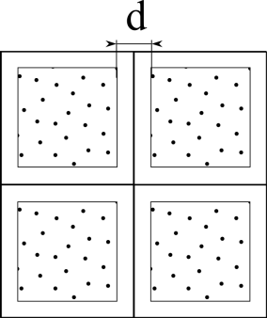 | 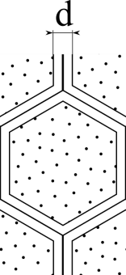
Рис. 3. Тетрагональная решетка | Рис. 4. Гексагональная решетка
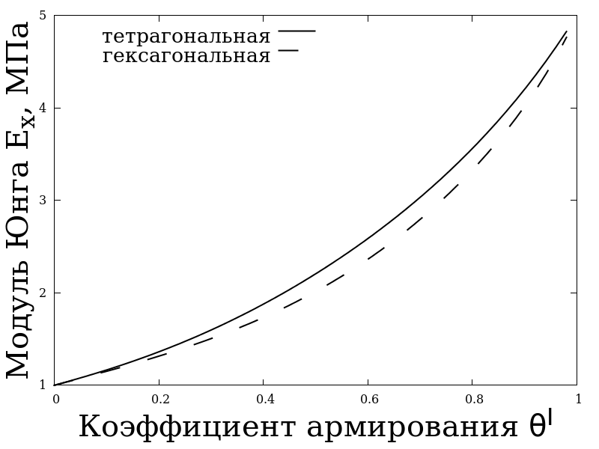 | 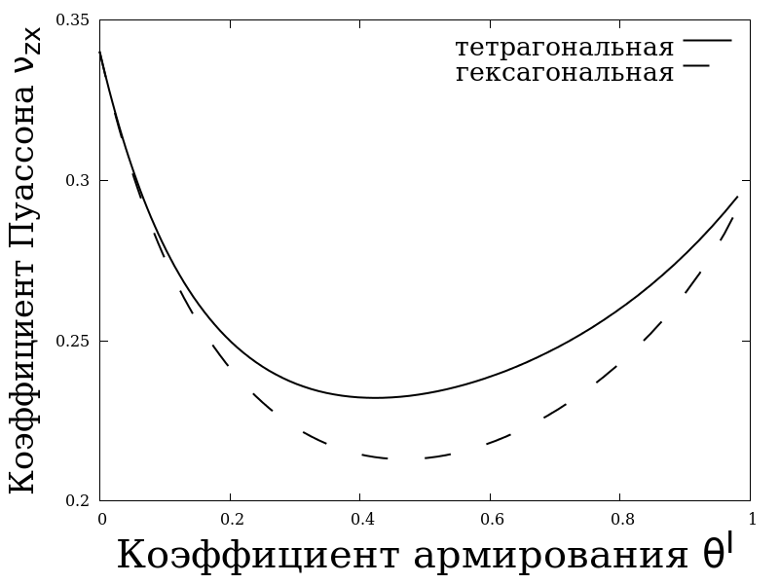
Рис. 5. Модуль Юнга${\tilde{E}}_{x}$ | Рис. 6. Коэффициент Пуассона${\tilde{ν}}_{\text{zx}}$
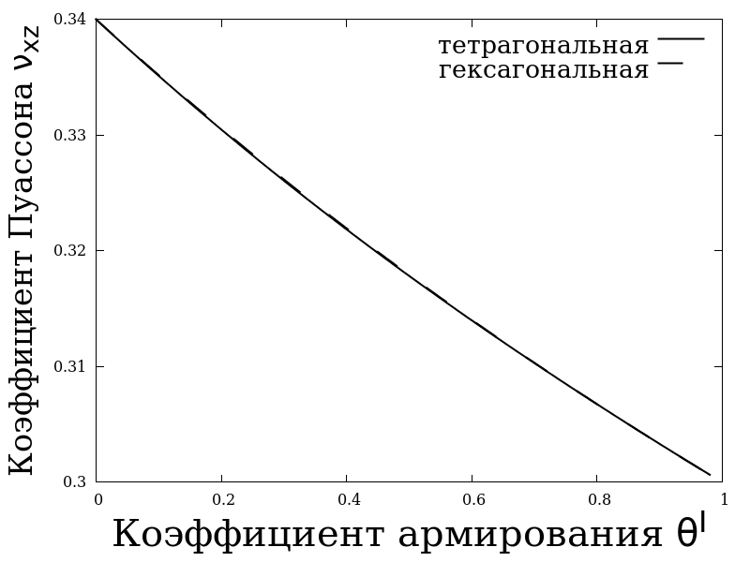 | 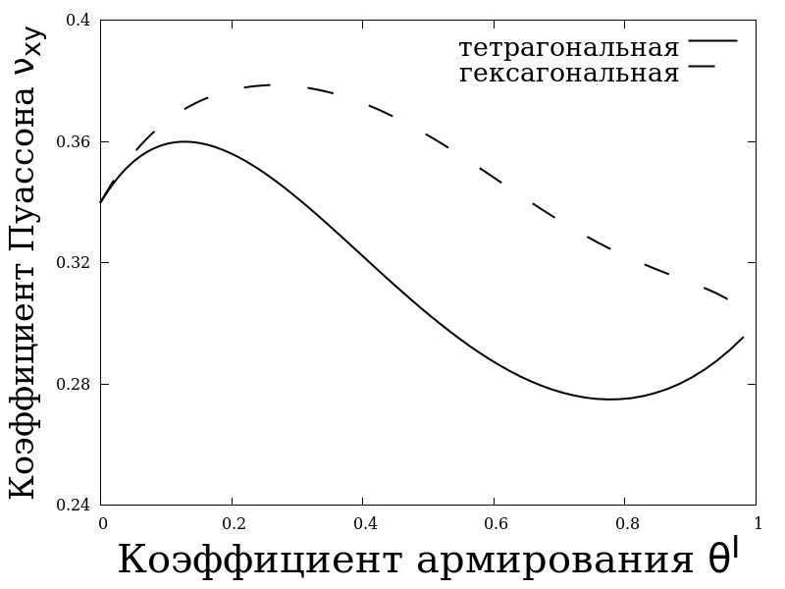
Рис. 7. Коэффициент Пуассона${\tilde{ν}}_{\text{xz}}$ | Рис. 8. Коэффициент Пуассона${\tilde{ν}}_{\text{xy}}$
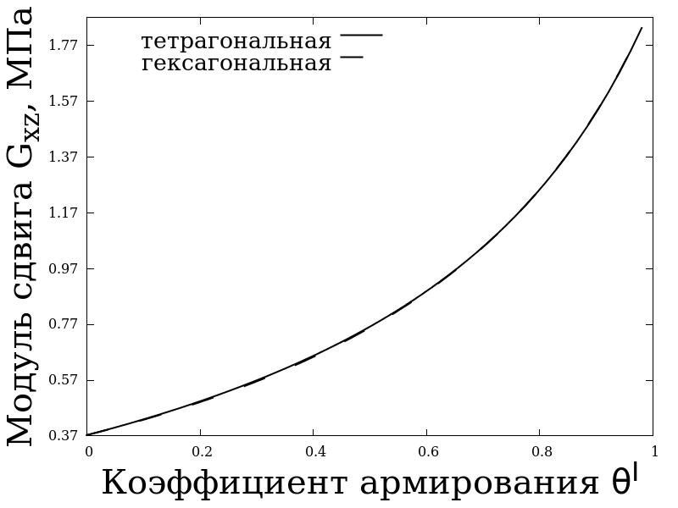 | 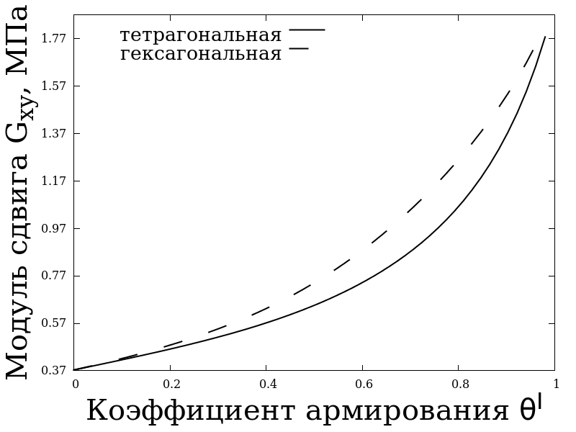
Рис. 9. Модуль сдвига${\tilde{μ}}_{\text{xz}}$ | Рис. 10. Модуль сдвига${\tilde{μ}}_{\text{xy}}$

Заключение.
Из графиков 5-10 видно, что макросвойства композита зависят от коэффициента армирования не линейно. Функции зависимостей для материалов, армированных решетками разной формы, различаются существенно.
Различие модулей Юнга в плоскости Oxy макроматериалов, для двух форм решеток, тетрагональной и гексагональной, при одном и том же коэффициенте армирования, достигает 9% (рис. 5). Различие коэффициентов Пуассона${\tilde{ν}}_{\text{zx}}$ достигает 9% (рис. 6). Коэффициенты Пуассона${\tilde{ν}}_{\text{xz}}$ и модули сдвига${\tilde{μ}}_{\text{xz}}$ для обоих типов решеток практически совпадают (рис. 7, 9). Различие коэффициентов Пуассона${\tilde{ν}}_{\text{xy}}$ достигает 17% (рис. 8). Различие модулей сдвига${\tilde{μ}}_{\text{xy}}$достигает 17% (рис. 10).
Отсюда следует, что изменением формы решетки, при сохранении долей материалов, входящих в состав композита, можно изменить механические свойства в лучшую сторону, например, увеличить модуль поперечного сдвига на 17%.

Литература.

- Кристенсен, Р. Введение в механику композитов: Пер. с англ. А. И. Бейля и Н.П. Жмудя / Под. ред Ю. М. Тарнопольского. — М.: Мир, 1982. — 334 с.
- Ванин Г. А. Микромеханика композитных материалов / Г. А. Ванин. — Киев.: Наук. думка, 1985. — 304 с.
- Шермергор Т. Д. Теория упругости микронеоднородных сред / Т. Д. Шермергор. — М.: Наука, 1977. — 400 с.
- Немировский, Ю.В., Янковский А. П. Кинетический метод определения эффективных термоупругих характеристик грунта, армированного пространственной // Изв. вузов. Строительство.– 2007.– №6.– С. 18-26.
- Немировский, Ю.В., Янковский А. П. Статический метод определения эффективных термоупругих характеристик грунта, армированного пространственной // Изв. вузов. Строительство.– 2008.– №5.– С. 8-13.
- Горынин Г.Л., Немировский Ю.В. Метод асимптотического расщепления для упругой 3-периодической среды // Современные проблемы прикладной математики и механики: теория, эксперимент и практика [Электронный ресурс] / Международная конференция, посвященная 90-летию со дня рождения академика Н.Н. Яненко, Новосибирск, Россия, 30 мая – 4 июня 2011 г., Новосибирск, ИВТ СО РАН, 2011, № гос. регистрации – 0321101160.
- Горынин Г.Л., Власко А.Ф. Математическое моделирование упругих макрохарактеристик для волокнистых материалов при расчете конструкций транспортных сооружений // Вестник СибАДИ.– 2013.– №1(29).– С.58-64
- Горынин Г.Л., Власко А.Ф. Исследование зависимости упругих макрохарактеристик для волокнистых материалов от механических и геометрических свойств армирующих волокон // VI Всероссийская конференция «Актуальные вопросы строительства»: труды [Электронный ресурс]. – Новосибирск: НГАСУ (Сибстрин), 2013.– 1 электрон. опт. диск (CD-ROM).– С. 237-244.

